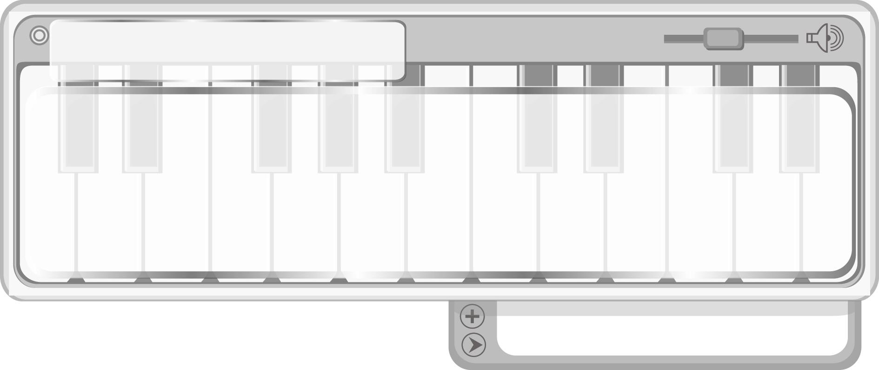
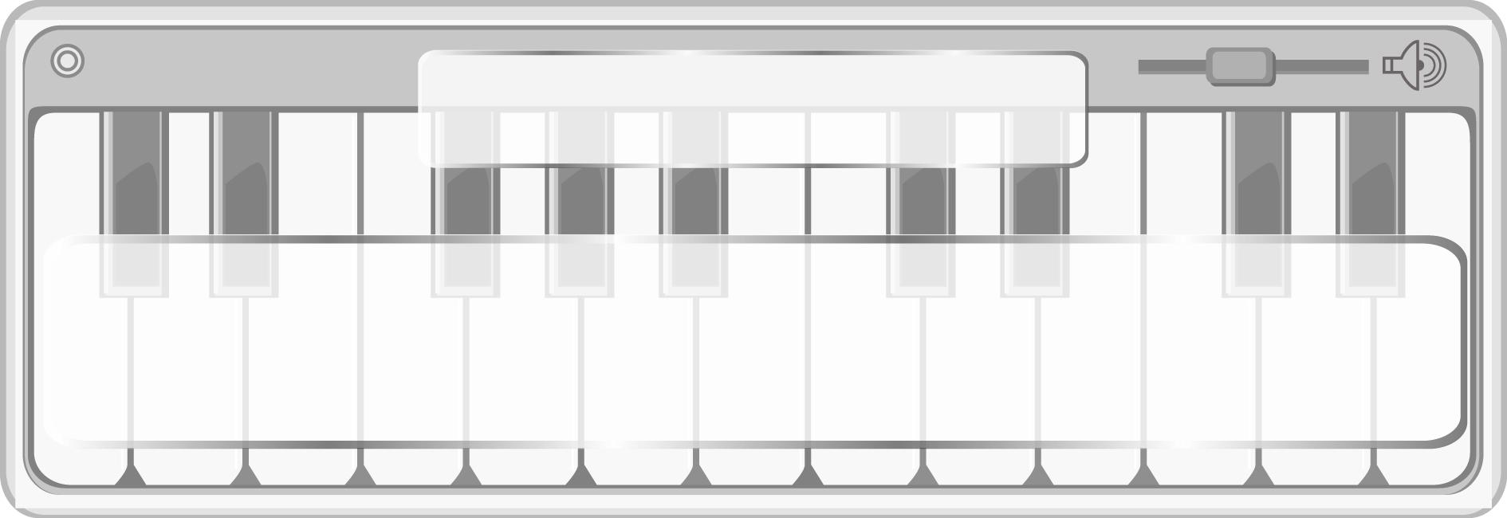
เวลา 5 ชั่วโมง

หน่วยการเรียนรู้ที่ 1
เครื่องดนตรีที่ใช้ในเพลง
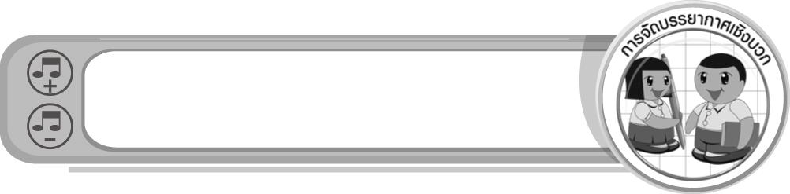
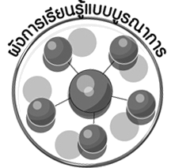
ผังการเรียนรู้แบบบูรณาการ

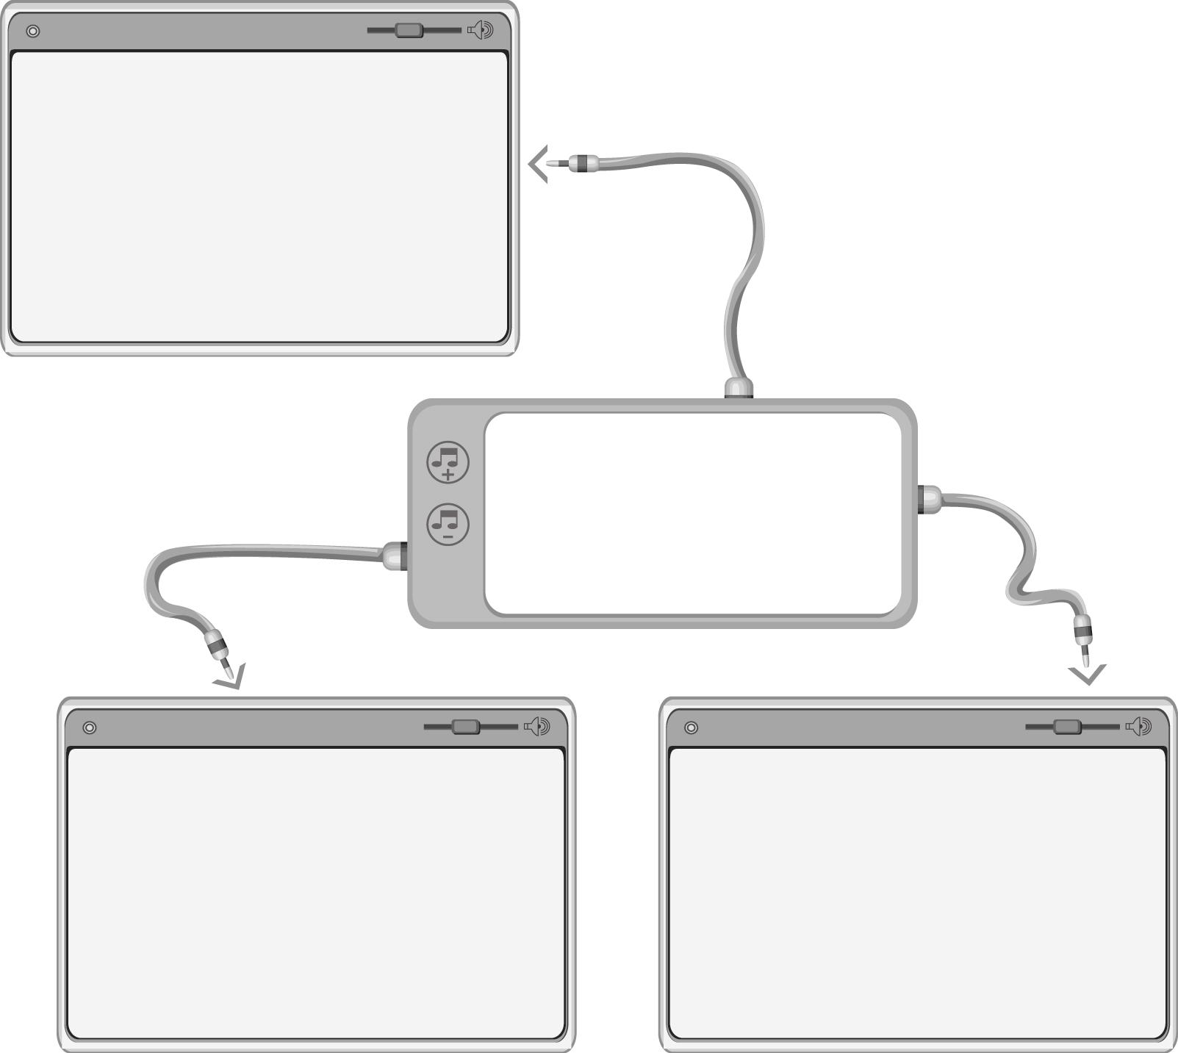
ภาษาไทย
- การพูดแสดงความคิดเห็น
- การอ่าน
ศิลปะ : ทัศนศิลป์
- การวาดภาพเครื่องดนตรีไทย
- การวาดภาพเครื่องดนตรีสากล
การงานอาชีพและเทคโนโลยี
- การจัดป้ายนิเทศ
เครื่องดนตรีที่ใช้ในเพลง
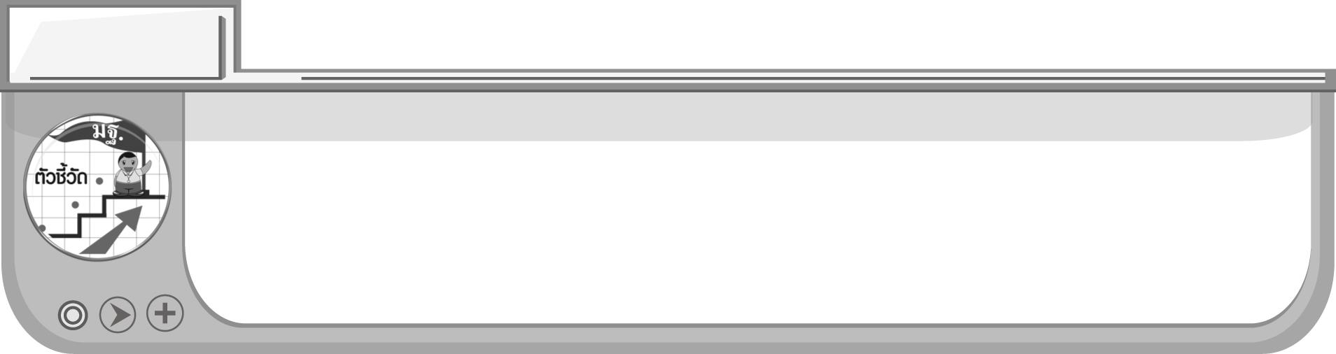
ตัวชี้วัด
- จำแนกประเภทของเครื่องดนตรีที่ใช้ในเพลงที่ฟัง (ศ 2.1 ป.4/2)
- ใช้และเก็บเครื่องดนตรีอย่างถูกต้องและปลอดภัย (ศ 2.1 ป.4/6)
หน่วยการเรียนรู้ที่ 1
เครื่องดนตรีที่ใช้ในเพลง

แผนการจัดการเรียนรู้ที่ 1 ประเภทของเครื่องดนตรีไทย
ชั้นประถมศึกษาปีที่ 4 เวลา 1 ชั่วโมง

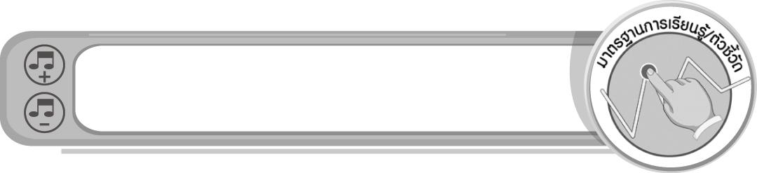
มาตรฐานการเรียนรู้/ตัวชี้วัด

มาตรฐานการเรียนรู้
ศ 2.1 เข้าใจและแสดงออกทางดนตรีอย่างสร้างสรรค์ วิเคราะห์ วิพากษ์วิจารณ์คุณค่าดนตรี ถ่ายทอดความรู้สึก ความคิดต่อดนตรีอย่างอิสระ ชื่นชม และประยุกต์ใช้ในชีวิตประจำวัน
ตัวชี้วัด
ศ 2.1 ป.4/2 จำแนกประเภทของเครื่องดนตรีที่ใช้ในเพลงที่ฟัง
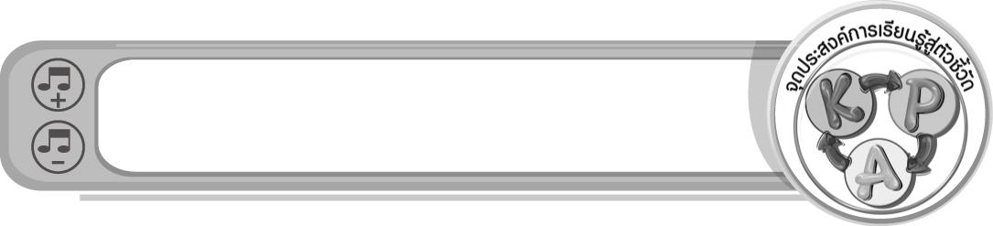
จุดประสงค์การเรียนรู้สู่ตัวชี้วัด

- อธิบายเกี่ยวกับประเภทของเครื่องดนตรีไทย (K)
- จำแนกประเภทของเครื่องดนตรีไทย (P)
- ชื่นชมเครื่องดนตรีไทย (A)
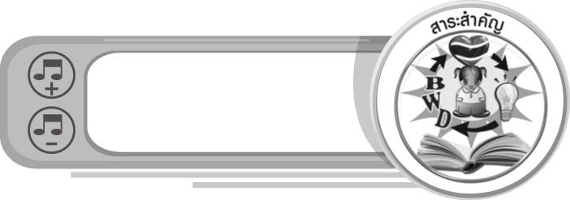
สาระสำคัญ

เครื่องดนตรีไทยแบ่งออกเป็นหลายประเภท ส่วนใหญ่ทำด้วยวัสดุอุปกรณ์จากธรรมชาติ ทำให้มีความหลากหลายและแตกต่างตามแต่ละประเภท แต่เมื่อนำมาบรรเลงร่วมกันแล้วจะทำให้เกิดความไพเราะน่าฟัง

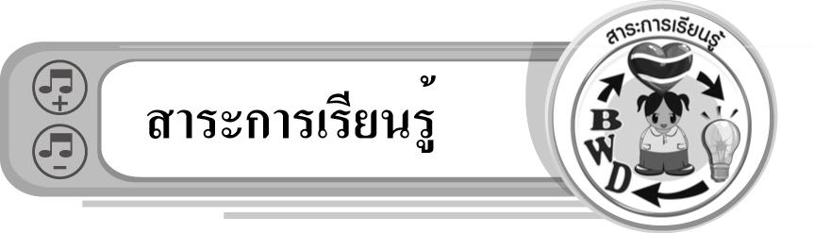
สาระการเรียนรู้

ประเภทของเครื่องดนตรีไทย

คุณลักษณะอันพึงประสงค์

ใฝ่เรียนรู้
ตัวชี้วัดที่ 4.1 ตั้งใจ เพียรพยายามในการเรียนและเข้าร่วมกิจกรรมการเรียนรู้

สมรรถนะสำคัญของผู้เรียน

ความสามารถในการคิด
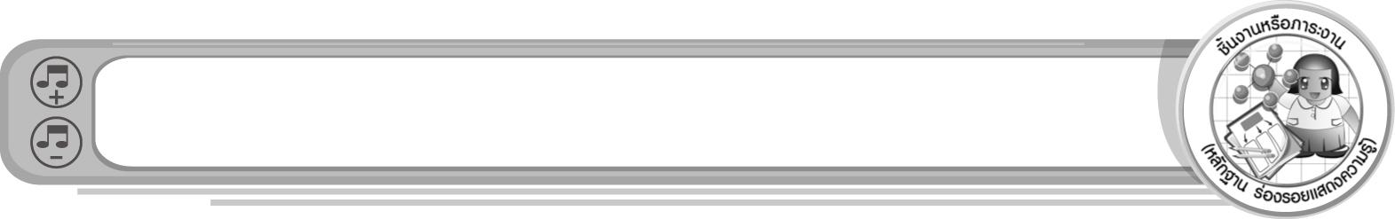
ชิ้นงานหรือภาระงาน (หลักฐาน ร่องรอยแสดงความรู้)

• แผนภาพความคิดเกี่ยวกับประเภทของเครื่องดนตรีไทย
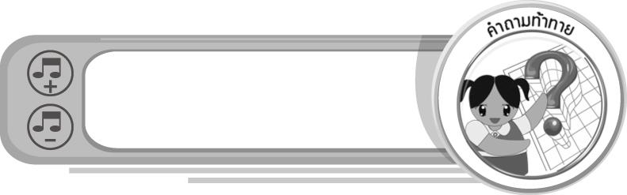
คำถามท้าทาย

• ในท้องถิ่นของนักเรียนนิยมเล่นเครื่องดนตรีไทยชนิดใด
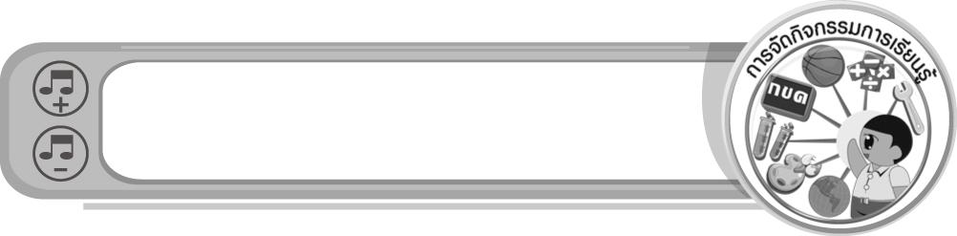
การจัดกิจกรรมการเรียนรู้

1. ครูนำบัตรคำต่อไปนี้มาติดไว้บนกระดาน แล้วนำนักเรียนอ่านจำนวน 1 รอบ จากนั้นใช้คำถามเพื่อให้นักเรียนร่วมกันแสดงความคิดเห็น ดังนี้
เครื่องดนตรีไทย

• นักเรียนรู้จักเครื่องดนตรีไทยชนิดใดบ้าง (ตัวอย่างคำตอบ กลองยาว ฉิ่ง ฉาบ จะเข้)
• นักเรียนสามารถเล่นเครื่องดนตรีไทยชนิดใดได้บ้าง (ตัวอย่างคำตอบ ฉิ่ง ฉาบ ขลุ่ยเพียงออ)
• เครื่องดนตรีไทยที่นักเรียนเล่นได้เป็นเครื่องดนตรีไทยประเภทใด (ตัวอย่างคำตอบ ประเภทตี)
• เครื่องดนตรีไทยแบ่งออกเป็นกี่ประเภท อะไรบ้าง (4 ประเภท ได้แก่ ดีด สี ตี และเป่า)
• นักเรียนชอบเครื่องดนตรีไทยประเภทใดมากที่สุด เพราะอะไร (ตัวอย่างคำตอบ ประเภทตี เพราะสามารถเล่นได้ง่าย)
จากนั้นครูอธิบายเกี่ยวกับประเภทของเครื่องดนตรีไทยให้นักเรียนฟังจนทุกคนเข้าใจ
2. ครูนำบัตรภาพต่อไปนี้มาติดไว้บนกระดาน แล้วใช้คำถามเพื่อให้นักเรียนร่วมกันสนทนา ดังนี้
บัตรภาพจะเข้
บัตรภาพซอสามสาย
บัตรภาพกรับ
บัตรภาพฉิ่ง

บัตรภาพซึง
บัตรภาพขลุ่ยเพียงออ
บัตรภาพปี่ไฉน
บัตรภาพซอด้วง

• บัตรภาพที่ 1 คือบัตรภาพเครื่องดนตรีชนิดใด (ตัวอย่างคำตอบ จะเข้)
• บัตรภาพที่ 2 คือบัตรภาพเครื่องดนตรีชนิดใด (ตัวอย่างคำตอบ ซึง)
• บัตรภาพที่ 3 คือบัตรภาพเครื่องดนตรีชนิดใด (ตัวอย่างคำตอบ ซอสามสาย)
• บัตรภาพที่ 4 คือบัตรภาพเครื่องดนตรีชนิดใด (ตัวอย่างคำตอบ ซอด้วง)
• บัตรภาพที่ 5 คือบัตรภาพเครื่องดนตรีชนิดใด (ตัวอย่างคำตอบ กรับ)
• บัตรภาพที่ 6 คือบัตรภาพเครื่องดนตรีชนิดใด (ตัวอย่างคำตอบ ขลุ่ยเพียงออ)
• บัตรภาพที่ 7 คือบัตรภาพเครื่องดนตรีชนิดใด (ตัวอย่างคำตอบ ฉิ่ง)
• บัตรภาพที่ 8 คือบัตรภาพเครื่องดนตรีชนิดใด (ตัวอย่างคำตอบ ปี่ไฉน)
• บัตรภาพใดบ้างที่เป็นเครื่องดนตรีประเภทดีด (ตัวอย่างคำตอบ บัตรภาพจะเข้ และซึง)
• บัตรภาพใดบ้างที่เป็นเครื่องดนตรีประเภทสี (ตัวอย่างคำตอบ บัตรภาพซอสามสาย
และซอด้วง)
• บัตรภาพใดบ้างที่เป็นเครื่องดนตรีประเภทตี (ตัวอย่างคำตอบ บัตรภาพฉิ่ง และกรับ)
• บัตรภาพใดบ้างที่เป็นเครื่องดนตรีประเภทเป่า (ตัวอย่างคำตอบ บัตรภาพขลุ่ยเพียงออ
และปี่ไฉน)
จากนั้นให้นักเรียนร่วมกันแสดงความคิดเห็นเกี่ยวกับเครื่องดนตรีประเภทต่าง ๆ เพิ่มเติม แล้วนำข้อมูลที่ได้มาเขียนสรุปเป็นแผนภาพ ดังตัวอย่างต่อไปนี้

3. ให้นักเรียนแบ่งกลุ่มออกเป็นกลุ่มกลุ่มละ 5 คน แล้วแต่ละกลุ่มส่งผู้แทนกลุ่มออกมาจับสลากเพื่อเลือกเพลงที่ครูเตรียมไว้ให้กลุ่มละ 1 เพลง เมื่อแต่ละกลุ่มได้เพลงที่รับผิดชอบแล้วให้เปิดเพลงดังกล่าวฟัง แล้วบันทึกรายละเอียดเกี่ยวกับเพลงดังกล่าวตามหัวข้อต่อไปนี้ลงในแบบบันทึก
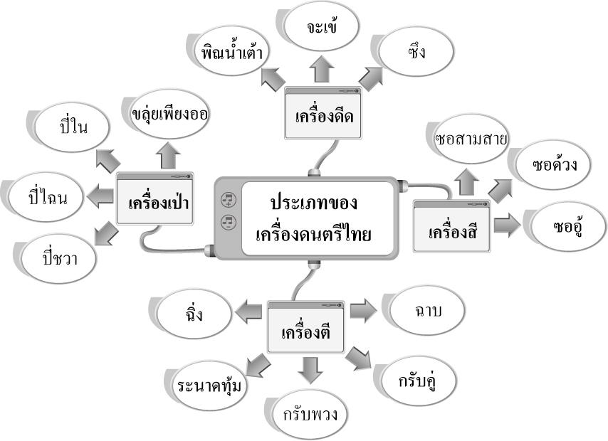

- • ชื่อเพลง
• บทบาทของเพลง (เพลงพื้นเมือง เพลงไทยเดิม เพลงไทยสากล)
• เครื่องดนตรีที่ใช้ในเพลง
• ความรู้สึกที่มีต่อเพลง
จากนั้นให้แต่ละกลุ่มออกมานำเสนอผลงานของกลุ่มตนเองให้ครูและเพื่อน ๆ ฟัง พร้อมทั้งตรวจสอบความถูกต้อง หากพบข้อบกพร่องให้ร่วมกันแสดงความคิดเห็นเพิ่มเติม เพื่อให้ได้ข้อมูล ที่ถูกต้องที่สุด
4. ให้นักเรียนวาดภาพเครื่องดนตรีไทยที่ตนเองชื่นชอบ พร้อมทั้งระบายสีให้สวยงามแล้วออกมานำเสนอผลงานของตนเองตามหัวข้อต่อไปนี้ทีละคนจนครบทุกคน
• ชื่อเครื่องดนตรีไทย
• ประเภทของเครื่องดนตรีไทย
• เหตุผลที่ชื่นชอบเครื่องดนตรีชนิดนี้
5. ให้นักเรียนและครูร่วมกันสรุปความรู้ ดังนี้
• เครื่องดนตรีไทยแบ่งออกเป็นหลายประเภท ส่วนใหญ่ทำด้วยวัสดุอุปกรณ์จากธรรมชาติ
แต่เมื่อนำมาบรรเลงร่วมกันจะทำให้เกิดความไพเราะน่าฟัง
6. ให้นักเรียนร่วมกันแสดงความคิดเห็น โดยครูใช้คำถามท้าทาย ดังนี้
• ในท้องถิ่นของนักเรียนนิยมเล่นเครื่องดนตรีไทยชนิดใด

การจัดบรรยากาศเชิงบวก

• ให้นักเรียนร่วมกันแสดงความคิดเห็นเกี่ยวกับประเภทของเครื่องดนตรีไทยอย่างมีอิสระ
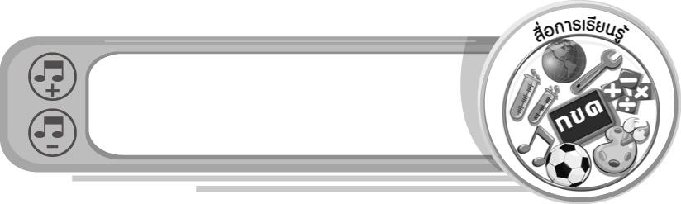
สื่อการเรียนรู้

- บัตรคำ
- บัตรภาพ
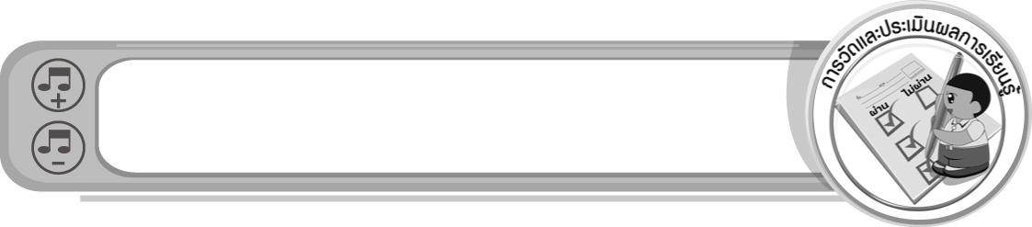
การวัดและประเมินผลการเรียนรู้

1. วิธีการวัดและประเมินผล
1.1 สังเกตพฤติกรรมของนักเรียนในการเข้าร่วมกิจกรรม
1.2 สังเกตพฤติกรรมของนักเรียนในการเข้าร่วมกิจกรรมกลุ่ม
2. เครื่องมือ
2.1 แบบสังเกตพฤติกรรมการเข้าร่วมกิจกรรม
2.2 แบบสังเกตพฤติกรรมการเข้าร่วมกิจกรรมกลุ่ม
3. เกณฑ์การประเมิน
3.1 การประเมินพฤติกรรมการเข้าร่วมกิจกรรม
ผ่านตั้งแต่ 2 รายการ ถือว่า ผ่าน
ผ่าน 1 รายการ ถือว่า ไม่ผ่าน
3.2 การประเมินพฤติกรรมการเข้าร่วมกิจกรรมกลุ่ม
คะแนน 9-10 ระดับ ดีมาก
คะแนน 7-8 ระดับ ดี
คะแนน 5-6 ระดับ พอใช้
คะแนน 0-4 ระดับ ควรปรับปรุง

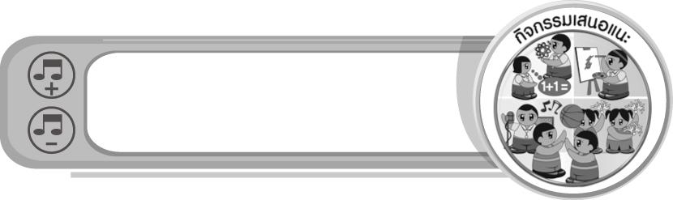
กิจกรรมเสนอแนะ

ให้นักเรียนเลือกผลงานการวาดภาพเครื่องดนตรีไทยที่ทำได้ดีประเภทละ 3 ชิ้น มาจัดป้ายนิเทศหน้าชั้นเรียน

ข้อเสนอแนะของผู้บริหารสถานศึกษา

________________________________________________________________________________________________________________________________________________________________________________________________________________________________________________________________________________________________________________________________________________________________________________________________________________________________________________________________________________________________________________________________________________________________________________________________________________________________________________________________________________________________________________________________________________________________________________________________________________________________________________________________________________________________________________________________________________________________________________________________________________________________________________________________________________________________________________________________________________________________________________________________________________________________________________________________________________________________________________________________________________________________________________________________________________________________________________________________________________________________________________________________________________________________________________________________________________________________________________________________________________________________________________________________________________________________________________________________________________________________________________________________________________________________________________________________________________________________________________________________________________________________________________________________________________________________________________________

ลงชื่อ __________________________ (ผู้บริหารสถานศึกษา)
(__________________________)
_______/_________/_______
บันทึกหลังการสอน

ผลการจัดการเรียนการสอน
______________________________________________________________________________________________________________________________________________________________________________________________________________________________________________________________________________________________________________________________________________________________________________________________________________________________________________________________________________________________________________________________

ปัญหา/อุปสรรค
______________________________________________________________________________________________________________________________________________________________________________________________________________________________________________________________________________________________________________________________________________________________________________________________________________________________________________________________________________________________________________________________

แนวทางแก้ไข
______________________________________________________________________________________________________________________________________________________________________________________________________________________________________________________________________________________________________________________________________________________________________________________________________________________________________________________________________________________________________________________________

ลงชื่อ __________________________ (ผู้บันทึก)
(__________________________)
_______/_________/_______

